MS Teams инструкции:

Обучающее видео по Microsoft Teams 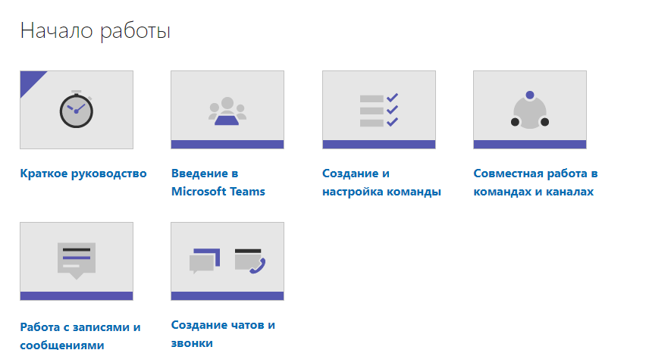

Ссылка: https://support.microsoft.com/ru-ru/office/%D0%BE%D0%B1%D1%83%D1%87%D0%B0%D1%8E%D1%89%D0%B5%D0%B5-%D0%B2%D0%B8%D0%B4%D0%B5%D0%BE-%D0%BF%D0%BE-microsoft-teams-4f108e54-240b-4351-8084-b1089f0d21d7

- Microsoft Teams для образования

https://learn.microsoft.com/ru-ru/training/educator-center/product-guides/teams

- Tips from the Team | Microsoft Teams (язык: английский)
Видео YouTube https://www.youtube.com/playlist?list=PLiluTszfwwMJLn1YPImEW2pnPD1w1j62L

